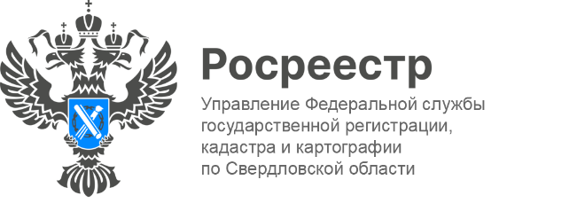

ПРЕСС-РЕЛИЗ
Эффективное электронное взаимодействие
с Банком «Открытие»

На площадке Управления Росреестра по Свердловской области (далее – Управление) состоялась рабочая встреча с представителями Банка «Открытие», в ходе которой участники обсудили вопросы электронного взаимодействия кредитной организации с Росреестром, преимущества цифровизации ведомства, перспективы развития электронных сервисов Росреестра.
В обсуждении участие приняли заместители руководителя Управления Ирина Семкина и Лариса Шатунова, начальник отдела регистрации недвижимости в электронном виде и арестов Елена Репина. От Банка «Открытие» - директор филиала г. Москва Ольга Некрасова и начальник отдела управления корпоративных продаж Вячеслав Окулов.
Росреестр уделяет особое внимание увеличению доли предоставляемых в электронном виде заявлений, а также переводу рынка ипотеки в электронный формат. В рамках программы «Национальная система пространственных данных» к 2030 году необходимо увеличить долю массово социально-значимых услуг, доступных в электронном виде до 95% и полностью вывести их на портал Росреестра, сроки регистрации сократить до 1 дня, а по отдельным услугам – фактически до режима онлайн.
«Главная задача системы Росреестра — обеспечить гарантию имущественных прав граждан. Для этого мы системно работаем над повышением качества услуг, сокращением сроков их предоставления, переходим на взаимодействие в электронном виде. В текущем году в Росреестр Свердловской области поступило более 20 тысяч заявлений о регистрации ипотечных сделок в электронном виде, что составляет 61 % от общего количества таких заявлений. 91% электронных ипотечных сделок регистрируются за 24 часа. Набранные темпы перехода на электронное оказание услуг необходимо поддерживать и наращивать. Это нужно, в том числе для успешной реализации госпрограммы «Национальная система пространственных данных», - отметила Ирина Семкина.

Контакты для СМИ: Пресс-служба Управления Росреестра по Свердловской области
+7 343 375 40 81
press66_rosreestr@mail.ru
www.rosreestr.gov.ru620062, г. Екатеринбург, ул. Генеральская, 6 а.

